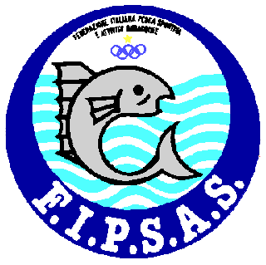

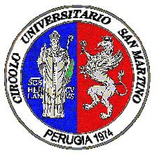

IL GRUPPO PESCA DEL CIRCOLO RICREATIVO-CULTURALE UNIVERSITARIO SAN MARTINO PERUGIA

UNIVERSITÀ DEGLI STUDI DI PERUGIA

IN COLLABOPRAZIONE CON

F.I.P.S.A.S. UMBRIA
A.R.O.N.C. AMICI DELLA RADIOTERAPIA ONCOLOGICA ONLUS PERUGIA

Organizzano
Domenica 18 marzo 2018
Presso i laghi Faldo di Montone

Gara di Pesca al colpo per beneficenza
- Settori da 5 coppie - ISCRIZIONE € 35 a coppia
- Vige regolamento Laghi di Faldo (2lt esche, 0,5lt mais, lombrici solo x innesco)

TECNICA ROUBASIENNE - CANNE FISSE

RADUNO ORE 7,00 PRESSO IL BAR LAGHI DI fALDO
SORTEGGIO ORE 7,15 CIRCA
INIZIO GARA ORE 9,00 CIRCA
FINE GARA ORE 12,00 CIRCA
PREMIAZIONE ORE 13,00 PRESSO LA CASETTA DEI CUSTODI

1° coppia assoluta - n° 2 prosciutti
1° coppia di settore - n. 2 capocolli
2° coppia di settore - n. 4 bottiglie di vino
3° coppia di settore - n. 2 bottiglie di vino
4° coppia di settore - n. 2 bottiglie di vino

N.B. il ricavato della manifestazione sarà interamente devoluto in beneficenza alla associazione A.R.O.N.C. AMICI DELLA RADIOTERAPIA ONCOLOGICA ONLUS PERUGIA

Le iscrizioni dovranno pervenire entro giovedì 16 marzo 2018 A- mauro.peccetti@unipg.it
Per info – Peccetti Mauro 3802597901- Tenerini Fabrizio - 3387017584 –

